Муниципальный форум
для обучающихся 5-11 классов образовательных учреждений ЗАТО Железногорск в 2019 году

Автоматическая система поощрений
«Пятерочка»

Направление: «ТЕХНОСАЛОН»
Информационные технологии в решении инженерных задач
проектно-исследовательская работа

Авторы:
Пудовкин И. А.
Анцыферов Г.А.
МБОУ «Гимназия №91 »
9 класс, +79835856784
pudovkin.ilia@yandex.ru

Руководитель:
Сиротинина И. В.
учитель информатики
МБОУ «Гимназия №91 »
irina-sirotinina@yandex.ru

Консультант:
инженер Курбаков В.В.

Железногорск - 2019
Секция Техносалон.«Информационные технологии в решении инженерных задач»
Автоматическая система поощрений «Пятерочка»
Автор: Анцыферов Георгий Андреевич,Пудовкин Илья Андреевич, МБОУ Гимнаизия 91, 9 класс
Руководитель: Сиротинина И.В., учитель информатики, МБОУ Гимнаизия 91
Консультант: Курбаков В. В., инженер
Проблема и актуальность:
Для любого родителя актуально успешное обучение ребенка в школе. Одним из способов мотивации на отличные результаты в обучении является поощрение за хорошую учебу.
С введением электронных журналов в школе, появилась возможность автоматически отслеживать оценки учащихся, что позволяет создать устройство, которое будет поощрять ученика в виде небольшой игрушки за определенное количество хороших оценок в электронном журнале. Реализация такой автоматической системы предоставит учащимся дополнительный стимул, дети будут стараться получить вознаграждение за свои хорошие оценки.
Цель. Создание прототипа автоматической системы поощрения школьников младших классов на основе базы данных электронного журнала.
Задачи.
- Проанализировать существующие решения.
- Разработать алгоритм работы автоматической системы поощрения.
- Выбрать модули для реализации системы.
- Изучить среду программирования одноплатного компьютера Raspberry.
- Разработать схему подключения модулей системы
- Написать программу для управления системой.
- Собрать и протестировать автоматическую систему поощрения.
Объект исследования: интересные способы повышения мотивации учащихся младших классов
Предмет исследования: автоматическая система поощрения учащихся
Методы исследования: Анализ собранной информации; структурно-функциональный метод; информационное и предметное моделирование; наблюдение; проверочные и воспроизводящие эксперименты.
Вывод:
Создан прототип автоматической системы поощрения учащихся, позволяющая считывать оценки с электронного журнала, делать их обработку и выдавать шарик с игрушкой, если ученик имеет три пятерки. Планируется по согласию родителей опробовать работу системы в 3-х классах.
Литература:
- Raspberry Pi 3. Обзор и начало работы.URL: http://dmitrysnotes.ru/raspberry-pi-3-obzor-i-nachalo-raboty
- API/ URL https://wiki.rookee.ru/api/
- JSON в Python. URL: https://python-scripts.com/json

Оглавление
Введение 4
Основная часть 5
1 этап. Просмотр тематической литературы и анализ существующих решений. 5
2 этап. Разработка общего алгоритма работы автомата. 6
3 этап. Выбор модулей для реализации системы 7
4 этап. Разработка схемы подключения модулей системы 8
8
5 этап. Разработка программы управления системой 9
6 этап. Сборка итестирование автоматической системы поощрения 11
Заключение 11
Список литературы 12
Приложение 1. Характеристики одноплатного компьютера Raspberry Pi 13
Приложение 2. Технические характеристики модулей 13
Приложение 3. Листинг программы 14
Приложение 4. Примеры фйлов 17

Введение
Проблема и актуальность:
Для любого родителя актуально успешное обучение ребенка в школе. Одним из способов мотивации на отличные результаты в обучении является поощрение за хорошую учебу.
С введением электронных журналов в школе, появилась возможность автоматически отслеживать оценки учащихся, что позволяет создать устройство, которое будет поощрять ученика в виде небольшой игрушки за определенное количество хороших оценок в электронном журнале. Реализация такой автоматической системы предоставит учащимся дополнительный стимул, дети будут стараться получить вознаграждение за свои хорошие оценки.
Цель. Создание автоматической системы поощрения школьников младших классов на основе базы данных электронного журнала.
Задачи:
- Проанализировать существующие решения.
- Разработать алгоритм работы автоматической системы поощренияа.
- Выбрать модули для реализации системы.
- Изучить среду программирования одноплатного компьютера Raspberry.
- Разработать схемы подключения модулей системы
- Написать программу для управления.
- Собрать и протестировать автоматическую систему поощрения.
Объект исследования: интересные способы повышения мотивации младших школьников
Предмет исследования: автоматическая система поощрения учащихся
Методы исследования:
- Анализ собранной информации;
- структурно-функциональный метод;
  - информационное и предметное моделирование;
  - наблюдение;
- проверочные и воспроизводящие эксперименты.

Основная часть

1 этап. Просмотр тематической литературы и анализ существующих решений.

Аналогов подобного автома на сегодняшний день мы не нашли. На рынке представлены торговые автомы, имеется возможность работать с данными, находящимися в сети интернет. Мы решили объединить эти две функции: создать автомат, который выдает в качестве поощрения за хорошую учебу эквивалент в виде игрушки.
Для основы автомата был выбран одноплатный компьютер «Rasberry PI 3» (рис.1). [1]
Критерии выбора:
- По тактовой частоте Raspberry Pi в 40 раз быстрее, чем Arduino.
- Большее различие в оперативной памяти: Raspberry Pi имеет в 128000 раз больше оперативной памяти чем Arduino.
- Raspberry Pi является компьютером, на котором может быть запущена операционная система Linux, поддерживающая многозадачность.
- Наличие встроенного модуля Wi-Fi.[2]
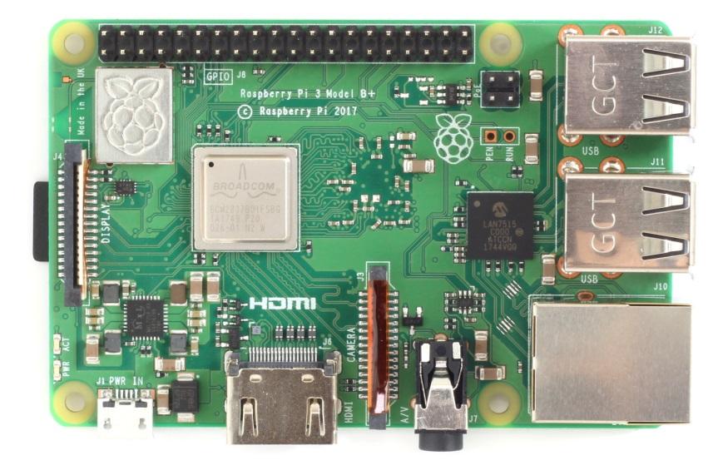
Рисунок 1 Одноплатный компьютер Raspberry Pi
Технические характеристики одноплатнго компьютера Raspberry Pi см. Приложение 1.

2 этап. Разработка общего алгоритма работы автомата.

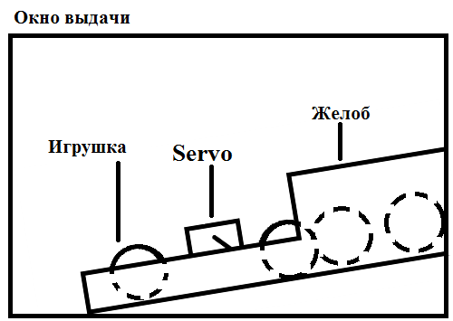
Алгоритм работы автоматической системы включает два модуля: первый программный модуль (modul1) считывает данные из электронного журнала https://gim91.eljur.ru/ . Регламент обращение к Эльжуру раз в сутки в 0:00. Данные записываются в файл, который использует второй программный модуль (modul2) для принятия решения о выдаче поощрения (шарика с игрушкой). Для одновременого запуска модулей используются два потока: один поток ждет ввода с клавиатуры, другой раз в сутки обращается к Эльжуру.
Механизм выдачи шарика состоит из желоба и стопорным механизма. Рис.2
Стопор
Рисунок 2 Механизм выдачи шарика
Рисунок 3 Ангоритм выдачи шарика
начало
Ввод pin
Ученик в базе есть?
Да
Ученик имеет три пятерки?
Выдать шарик с игрушкой
Да
Нет
Нет

3 этап. Выбор модулей для реализации системы
- Raspberry PI 3
Построение роботов с использованием любой технологии подразумевает изучение принципов работы специальных микросхем, которые называются микроконтроллерами. Они предназначены для управления электронными устройствами Контроллер, являясь «уменьшенной копией» компьютера, содержит все присущие ему основные модули: центральный процессор, оперативную память, flash-память.
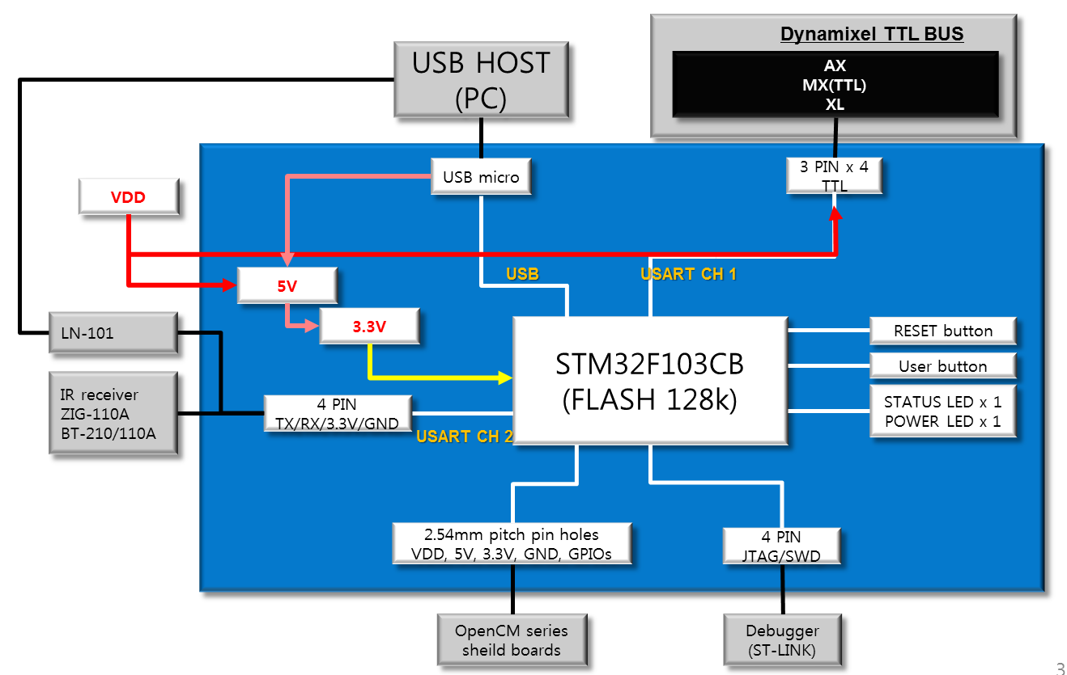
Рисунок 4 Структура одноплатного компьютера Raspberry.

2) Servo MG 995
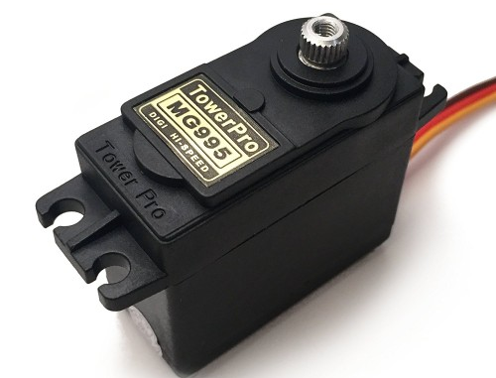
Сервопривод (MG995 Standard Servo) - это простой, широко используемый стандартный сервопривод. Поставляется со стандартным 3-контактным разъемом питания, кабелем управления и металлическими шестернями с высоким крутящим моментом. В отличие от шагового двигателя, Servo легко подключается к Raspberry (по одному проводу). В конструкции системы выдачи шарика используется стопор – инструмент,- ограничивающий перемещение шарика. Рис.3 [3]
Технические характеристики Servo MG 995 см. Приложение 2.
Рисунок 5. Servo MG 995

3) Клавиатура (num-panel), главные критерии выбора клавиатуры были: функциональность и комактность. Этим требования соответствовала клавиатура от производителя Flarks(Fix Price). [4]
Рисунок 6.Num-panel Flaks

4 этап. Разработка схемы подключения модулей системы

Рисунок 7. Схема подключения модулей

5 этап. Разработка программы управления системой
На настоящий момент для Raspberry Pi существует 6 официальных операционных систем и около 30 неофициальных, включая в том числе и Android. Для реализации программы управления системой была установлена ОС Raspbian.
Дистрибутив Raspbian предназначен для обучения программированию в нем «из коробки» уже предустановлены IDE для программирования на Java и Python, Scratch.
Был выбран язык Python, так как он довольно прост в изучении, особенно на начальном этапе.[5]
Реализация первого модуля алгоритма – считывание данных с электронного журнала - использована технология API.
API (application programming interface) - это набор готовых классов, функций. API технология обеспечивает взаимодействие модулей. Цель предоставленной информации – использование этих данных при взаимодействии с внешними программами.
Web API системы управления включают в себя комплект HTTP-запросов. В результате получения таких запросов модуль генерирует строго определенную структуру HTTP-ответов. Для транспортировки информации между ними принято использовать форматы XML или JSON.[6].
Для предоставления доступа к API был сделан запрос в службу поддрежки Эл.жура. Внимательно изучили документацию по использованию API ЭлЖур версии 1.3.8.6/
Следующим шагом в работе было ознакомление с форматом представления данных json[7]
В ходе работы научились работать со строками, списками и файлами на языке программирования Python3, научились оптимизировать код программы (выделение процедур и функций).[8]
начало
Авторизуемся на сайте gim91.eljer.ru
Получаем токен доступа на сайт gim91.eljer.ru
Получаем информацию по ученику в json формате за последний день
Записываем считанные данные в файл file1.txt. см.Приложение 4
Разбираем json-объект из файла file1.txt – выбираем только оценки
конец
Собираем строку: idn ученика плюс оценки. Все данные разделены знаком «;» Дописываем строку по idn к соответствующей строке в файл file2.txt см.Приложение 4
По каждому ученику
Рисунок 8 Алгоритм работы 1-го модуля

Алгоритм работы первого модуля представлена на рисунке 8.
Листинг программы см. Приложение 3.
Алгоритм работы второго модуля представлена на рисунке 9.
Листинг программы см.Приложение 3.
Рисунок 9 Алгоритм работы 2-го модуля
начало
Вводим идентификационный номер (idn)
Читаем в оп весь файл file2.txt.в переменную f.
Заводим индекс, который потом нам поможет удалить нужную строку. Index__for_delete –порядковый номер строки в f
Делим очередную строку на токены по разделителю «;» и записываем в список L

По idn (первый элемент всписке) узнаем наш ли это ученик
конец
Считаем количество пятерок ученика
Удаляем из списка все знаки кроме пятерок
Если количество пятерок кратно трем, то вызываем функцию управления сервоприводом (выдаем шарик) и удаляем первые три пятерки в строке
Удаляем изпеременной f строку по номеру Index__for_delete
Дописываем в переменну f строку s (обновленная информация об ученике (без трех пятерок
Преобразуем список L в строку s
Записываем переменныю f в файл file2.txt

6 этап. Сборка итестирование автоматической системы поощрения
Рисунок 10. Блок управления системой

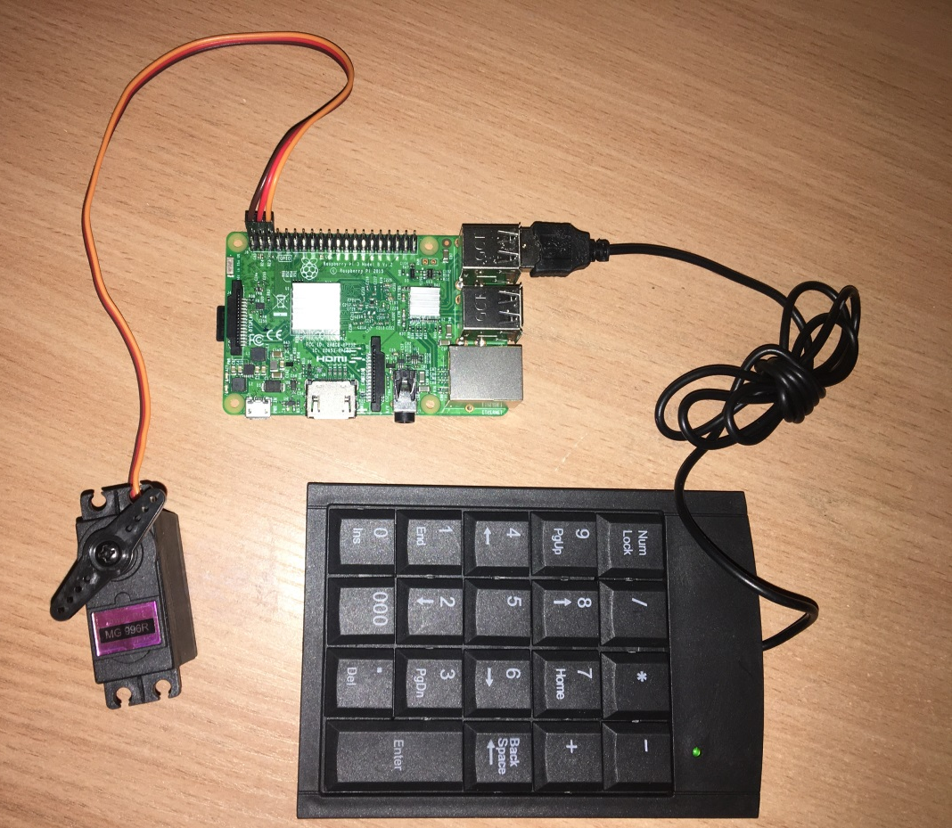
На рисунке 10 показан блок управления системой.

API Элжура позволяет считывать оценки только по логинам и паролям родителей, поэтому система была протестирования для 3-х учеников: Пудовкина Ильи, Анцыферова Георгия, Сиротининой Софьи.

Рисунок 11. Первый прототип

Заключение
Создан прототип автоматической системы поощрения учащихся, позволяющая считывать оценки с электронного журнала, делать их обработку и выдавать шарик с игрушкой, если ученик имеет три пятерки. Планируется по согласию родителей опробовать работу системы в 3-х классах.

Список литературы
- Arduino или Raspberry Pi: какая платформа лучше? URL: http://edurobots.ru/2014/09/arduino-ili-raspberry-pi-kakaya-platforma-luchshe/
(Дата обращения 20.11.2018г .)
- Raspberry Pi — что за фрукт? URL:
http://edurobots.ru/2014/04/raspberry-pi-chto-za-frukt/
(Дата обращения 20.11.2018г .)
- Servo. URL:https://elekt.tech/arduino/modules/servoprivody-arduino-sg90-mg995-shema-podklyucheniya-i-upravlenie.html (Дата обращения 20.11.2018г .)
- num-pad. URL: https://fix-price.ru/
- Raspberry Pi 3. Обзор и начало работы
URL: http://dmitrysnotes.ru/raspberry-pi-3-obzor-i-nachalo-raboty
- API/ URL https://wiki.rookee.ru/api/
- JSON в Python. URL: https://python-scripts.com/json
- Stepic. Курс. Программирование на Python
URL: https://stepik.org/course/67/syllabus

Приложение 1. Характеристики одноплатного компьютера Raspberry Pi
Технические характеристики
Платформа | Broadcom BCM2837
Процессор | 4 × ARM Cortex-A53, 1,2 ГГц
Видеоускоритель | Broadcom VideoCore IV
Оперативная память | 1 ГБ LPDDR2 (900 ГГц)
Сеть | Ethernet (10/100 Мбит)
Wi-Fi | 2,4 ГГц 802.11n
Bluetooth | Bluetooth 4.1 (LE)
Постоянная память | microSD
GPIO | 40 pin
Порты | HDMI, 3,5 мм, 4 × USB 2.0, Ethernet, Camera Serial Interface (CSI),  Display Serial Interface (DSI)

Приложение 2. Технические характеристики модулей
- Вес 55 г;
- Крутящий момент 8,5 кг х см;
- Скорость 0,2с/60 градусов (при 4,8В);
- Рабочее питание 4,8 – 7,2В;
- Рабочие температуры – от 0С до -55С.

Приложение 3. Листинг программы
import threading #модуль для работы с потоками
import time
def eljur(): #функция, которая запускает скрипт по расписанию
while True:
print("Я поток для Эльжура")
time.sleep(5)
#5 секунд для удобства
import schedule #модуль для запуска программ по расписанию
import requests# модуль для работы с http запросами
import json
def eljur_second(log,pas,idn):
#авторизация
post_data={
'devkey':'XXXXXXXXXXXXXXXXXXXXXXXXXXX',
'vendor':'gim91',
'out_format': 'json',
'login':log,
'password':pas,
}
auth_token=""
s=requests.post('https://api.eljur.ru/api/auth', data=post_data)
s=s.json()
auth_token=s['response']['result']['token']
print(auth_token)

#получаем оценки
get_params={
'auth_token':auth_token,
'devkey':'XXXXXXXXXXXXXXXXXXXXXXXXXXX',
'vendor':'gim91',
'out_format': 'json',
'student':idn,
}
s=requests.get('https://gim91.eljur.ru/api/getmarks?&days', params=get_params)
# записываем считанные данные в файл
with open ('file1.txt', 'w') as ouf:
ouf.write(s.text)

s=s.json()

#print(json.dumps(s, sort_keys=True, indent=4))# функция для просмотра структуры #json-#объекта
lessons=s['response']['result']['students'][idn]['lessons']
stmarks=str(idn)
for i in lessons:
for j in i['marks']:
stmarks=stmarks+';'+(j['value'])

with open ('file2.txt', 'a') as ouf:
ouf.write('\n'+ str(stmarks))

#вызов подпрограммы на три id

def job():
eljur_second('XXXXXXX','XXXXXXXX','XXXXXX')
eljur_second('XXXXXXX','XXXXXXXX','XXXXXX')
eljur_second('XXXXXXX','XXXXXXXX','XXXXXX')

schedule.every().day.at("00:00").do(job)

while True:
schedule.run_pending()
time.sleep(1)

def wait(): #функция, которая ждет ввода с клавиатуры
while True:
print("Я поток, который ждет ввода с клавиатуры")
time.sleep(1)
def servo_xxx():
print ('servo_xxx')
import RPi.GPIO as GPIO
GPIO.setmode(GPIO.BCM)
GPIO.setup(18, GPIO.OUT)
pwm = GPIO.PWM(18, 100)
pwm.start(5)
class App:
def __init__(self, master):
frame = Frame(master)
frame.pack()
scale = Scale(frame, from_=0, to=180,
orient=HORIZONTAL, command=self.update)
scale.grid(row=0)

def update(self, angle):
duty = float(angle) / 10.0 + 2.5
pwm.ChangeDutyCycle(duty)
pwm.ChangeDutyCycle(float(180) / 10.0 + 2.5)
time.sleep(5)
pwm.ChangeDutyCycle(float(180) / 10.0 + 2.5)
time.sleep(5)
pwm.ChangeDutyCycle(float(0) / 10.0 + 2.5)

def marks(idn):
filename='file2.txt'
#Теперь читаем из файла
f = open(filename).readlines()
print(type(f))
index_for_delete=-1 #индекс, который потом нам поможет удалить нужную строчку
for line in f:
l=line.split(';')#делим строку на токены
index_for_delete+=1
if len(l)!=0 and l[0]==str(idn): #узнаем наш ли это студент(когда их будет много)
counter=0
for i in l[1:]: #тут считаем кол-во пятерок
if i[0] == '5': #потому что пятерки бывают разные, 5a,5b,5c...
counter+=1
break

print('Количество пятерок: ', counter)
print('До фильтра: ', l)

l[:]=[x for x in l if x==str(idn) or x=='5a' or x=='5b' or x=='5c' ]
print('Послe фильтра: ', l)
if counter//3>=1:
del l[1:4]
print('получите шар')
servo_xxx()

print('Удалили первые 3 пятерки: ',l)
#список в строку
s=';'.join(map(str,l))
s1='\n'+s

print('Эта строка запишется в файл:', s1)
f.pop(index_for_delete)
f.append(s1)

with open(filename,'w') as F:
F.writelines(f)

#ввод pin с num-pad
a=int(input())
marks(a)

if __name__=="__main__":
eljur_thread = threading.Thread(target=eljur)
eljur_thread.start()

wait_thread = threading.Thread(target=wait)
wait_thread.start()

Приложение 4. Примеры фйлов
file1.txt
{"response":{"state":200,"error":null,"result":{"students":{"9425":{"name":"9425","title":"\u0421\u0438\u0440\u043e\u0442\u0438\u043d\u0438\u043d\u0430 \u0421\u043e\u0444\u044c\u044f","lessons":[{"average":"4","name":"\u0410\u043d\u0433\u043b\u0438\u0439\u0441\u043a\u0438\u0439","marks":[{"value":"4a","countas":"4a","count":true,"comment":"","lesson_comment":null,"date":"2019-01-10"},{"value":"4a","countas":"4a","count":true,"comment":"","lesson_comment":null,"date":"2019-01-17"},{"value":"5c","countas":"5c","count":true,"comment":"","lesson_comment":null,"date":"2019-01-21"},{"value":"3a","countas":"3a","count":true,"comment":"","lesson_comment":null,"date":"2019-01-23"},{"value":"4b","countas":"4b","count":true,"comment":"","lesson_comment":null,"date":"2019-01-28"},{"value":"4c","countas":"4c","count":true,"comment":"","lesson_comment":null,"date":"2019-01-31"}]},{"average":"5","name":"\u0411\u0438\u043e\u043b\u043e\u0433\u0438\u044f","marks":[{"value":"5a","countas":"5a","count":true,"comment":"","lesson_comment":null,"date":"2019-01-22","weight":"1"},{"value":"4a","countas":"4a","count":true,"comment":"","lesson_comment":null,"date":"2019-01-29"}]},{"average":"5","name":"\u0412\u0441\u0435\u043e\u0431\u0449\u0430\u044f \u0438\u0441\u0442\u043e\u0440\u0438\u044f","marks":[{"value":"5c","countas":"5c","count":true,"comment":"","lesson_comment":null,"date":"2019-01-10"},{"value":"5c","countas":"5c","count":true,"comment":"","lesson_comment":null,"date":"2019-01-17"}]},{"average":"5","name":"\u0413\u0435\u043e\u0433\u0440\u0430\u0444\u0438\u044f","marks":[{"value":"5b","countas":"5b","count":true,"comment":"","lesson_comment":null,"date":"2019-01-24"},{"value":"5b","countas":"5b","count":true,"comment":"","lesson_comment":null,"date":"2019-01-24"},{"value":"5b","countas":"5b","count":true,"comment":"","lesson_comment":null,"date":"2019-01-31"},{"value":"5b","countas":"5b","count":true,"comment":"","lesson_comment":null,"date":"2019-01-31"}]},{"average":"5","name":"\u0418\u0437\u043e\u0431\u0440\u0430\u0437\u0438\u0442\u0435\u043b\u044c\u043d\u043e\u0435 \u0438\u0441\u043a\u0443\u0441\u0441\u0442\u0432\u043e","marks":[{"value":"5a","countas":"5a","count":true,"comment":"","lesson_comment":null,"date":"2019-01-21"}]},{"average":"5","name":"\u0418\u043d\u0444\u043e\u0440\u043c\u0430\u0442\u0438\u043a\u0430","marks":[{"value":"5b","countas":"5b","count":true,"comment":"","lesson_comment":null,"date":"2019-01-15"},{"value":"5c","countas":"5c","count":true,"comment":"","lesson_comment":null,"date":"2019-01-22"},{"value":"\u043d","countas":"\u043d","count":false,"comment":"","lesson_comment":null,"date":"2019-01-29"}]},{"average":"5","name":"\u041b\u0438\u0442\u0435\u0440\u0430\u0442\u0443\u0440\u0430","marks":[{"value":"5b","countas":"5b","count":true,"comment":"","lesson_comment":null,"date":"2019-01-09"},{"value":"5b","countas":"5b","count":true,"comment":"","lesson_comment":null,"date":"2019-01-14"},{"value":"5b","countas":"5b","count":true,"comment":"","lesson_comment":null,"date":"2019-01-16"},{"value":"5b","countas":"5b","count":true,"comment":"","lesson_comment":null,"date":"2019-01-18"},{"value":"5b","countas":"5b","count":true,"comment":"","lesson_comment":null,"date":"2019-01-23"},{"value":"5b","countas":"5b","count":true,"comment":"","lesson_comment":null,"date":"2019-01-25"},{"value":"\u043d","countas":"\u043d","count":false,"comment":"","lesson_comment":null,"date":"2019-01-28"}]},{"average":"5","name":"\u041c\u0430\u0442\u0435\u043c\u0430\u0442\u0438\u043a\u0430","marks":[{"value":"5c","countas":"5c","count":true,"comment":"","lesson_comment":null,"date":"2019-01-11"},{"value":"5b","countas":"5b","count":true,"comment":"","lesson_comment":null,"date":"2019-01-15"},{"value":"5c","countas":"5c","count":true,"comment":"","lesson_comment":null,"date":"2019-01-16"},{"value":"4b","countas":"4b","count":true,"comment":"","lesson_comment":null,"date":"2019-01-17"},{"value":"4a","countas":"4a","count":true,"comment":"","lesson_comment":null,"date":"2019-01-23"},{"value":"5b","countas":"5b","count":true,"comment":"","lesson_comment":null,"date":"2019-01-25"},{"value":"\u043d","countas":"\u043d","count":false,"comment":"","lesson_comment":null,"date":"2019-01-29"},{"value":"5c","countas":"5c","count":true,"comment":"","lesson_comment":null,"date":"2019-01-30"}]},{"average":"5","name":"\u041c\u0443\u0437\u044b\u043a\u0430","marks":[{"value":"5b","countas":"5b","count":true,"comment":"","lesson_comment":null,"date":"2019-01-09"},{"value":"5a","countas":"5a","count":true,"comment":"","lesson_comment":null,"date":"2019-01-16"},{"value":"5a","countas":"5a","count":true,"comment":"","lesson_comment":null,"date":"2019-01-30"}]},{"average":"4","name":"\u0420\u0443\u0441\u0441\u043a\u0438\u0439 \u044f\u0437\u044b\u043a","marks":[{"value":"3c","countas":"3c","count":true,"comment":"","lesson_comment":null,"date":"2019-01-11"},{"value":"4b","countas":"4b","count":true,"comment":"","lesson_comment":null,"date":"2019-01-11"},{"value":"4a","countas":"4a","count":true,"comment":"","lesson_comment":null,"date":"2019-01-15"},{"value":"5c","countas":"5c","count":true,"comment":"","lesson_comment":null,"date":"2019-01-16"},{"value":"3a","countas":"3a","count":true,"comment":"","lesson_comment":null,"date":"2019-01-18"}]},{"average":"5","name":"\u0423\u0447\u0438\u043c\u0441\u044f \u0440\u0430\u0431\u043e\u0442\u0430\u0442\u044c \u0441 \u0438\u043d\u0444\u043e\u0440\u043c\u0430\u0446\u0438\u0435\u0439","marks":[{"value":"5b","countas":"5b","count":true,"comment":"","lesson_comment":null,"date":"2019-01-15"}]}]}}}}}

File2.txt
8613;5b;5a;4a;4c;4c;3b;5b;2;5c;4b;4a;4a;5b;3a;5c;4c;5c;5c;4a;5b;н;4b;4a;н;2;2;5b;4b;4b;5b;5b;3a
1385;5b;5c;5c;5a;5b;5a;5a
9425;5c;5b;5b;5b;5b;5a;5b;5c;5b;5b;5b;5b;5b;5b;5c;5b;5c;5b;5c;5b;5a;5a;5c

